让整本书阅读成为最重要的语文作业
——《基于深度学习的整本书阅读教学研究》迎接中期评审答辩
图/文 曾亚
在“双减”背景下怎样布置凸显学科本质的语文作业？整本书阅读和单篇阅读有什么区别？整本书的深度学习，深在哪？怎样发挥老师在整本书阅读中的作用？怎样解决学生在整本书阅读中的瓶颈问题？
2021年11月17日，四川省特级教师刘勇领衔负责的成都市教育科研规划课题《基于深度学习的整本书阅读教学策略研究》进行了线上评审答辩。参与本次活动的有课题负责人刘勇、《教育科学论坛》编辑杨开清、双流区语文教研员李艾璘等10名课题组成员，以及双流区刘勇名师工作室全体学员。
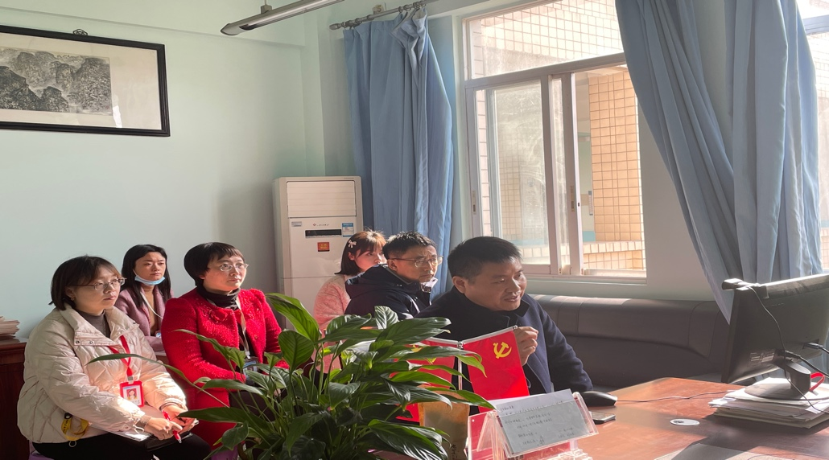
刘勇老师做了题为《让整本书阅读成为最重要的语文作业》的汇报。他从去年专家组建议的“处理好阅读生态与阅读深度的关系”切入，围绕本年度研究的主要问题、研究策略、研究目标、开展情况、阶段成果、以及不足反思六方面进行汇报。
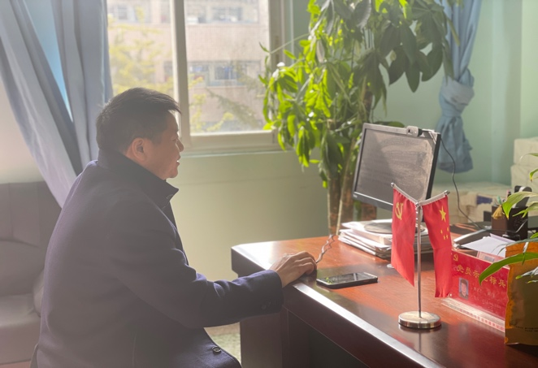 | 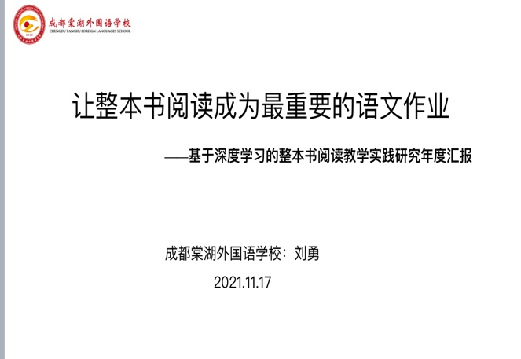

首先，刘老师指出，该课题是建立在“双减”“立德树人”等时代背景的基础上，切实把握语文的学科本质而进行的研究。在此基础上，课题组力求从“兴趣、方法、能力”入手，改变教师在整本书深度阅读教学中的操作问题、改变学生在整本书深度阅读教学中的瓶颈问题，对基于深度学习的整本书阅读教学课型、策略、评价进行研究与完善。其次，刘老师呈现了课题组在该年度进行的扎实有效的研究： 如何促进老师进行深度阅读、如何引领学生深度阅读、如何检测学生是否达成深度阅读。最后，刘老师用丰富的图片、精彩的案例展示了该课题取得的具有“生态化、课程化、可视化、习惯化”特点的研究成果。
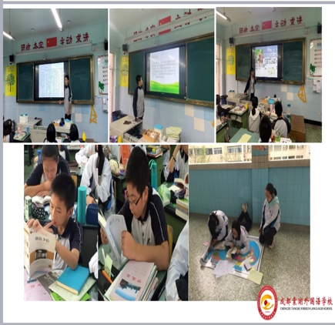 | 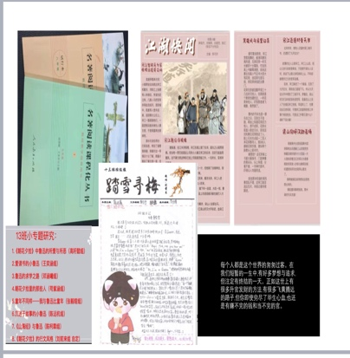 | 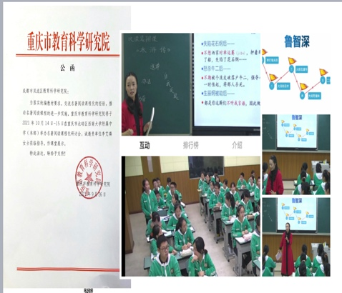

专家组评审老师用“高级”“佩服”，对课题给予了高度赞扬。专家组一致认为，该课题“高级”在基于生长，植根素养；研究扎实，路径明晰；课程保障，与众不同。“佩服”课题组有力有效地突破了上一年度的研究难点——利用指导课、推荐课、展示课等形式，有效提升了学生在阅读中由浅层次到深层次的转化。同时，专家组建议，在后续的研究中要继续立足情感体验与价值认同，让“深度”扎根；研究怎样呈现“深度”、评价“深度”，让“深度”可观。
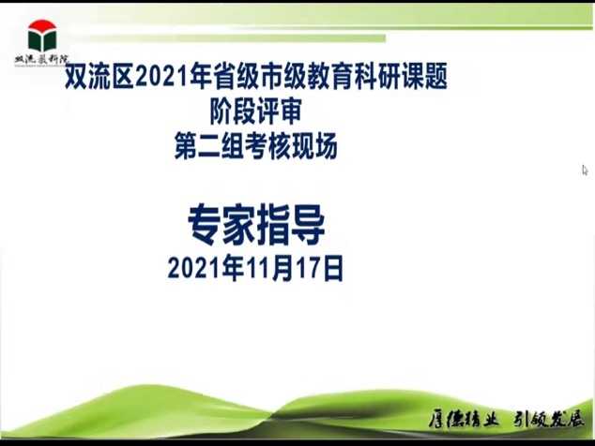 | 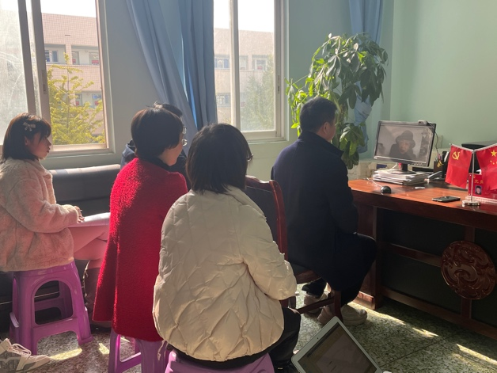

答辩结束后，课题组成员召开会议，及时总结。刘勇老师针对“情感价值”和“研究评价”进行了构想与部署。杨开清老师指出，我们的研究要让学生在在整本书阅读中，借鉴作家提供的人类成功经验，获得受益终生的力量和武器。
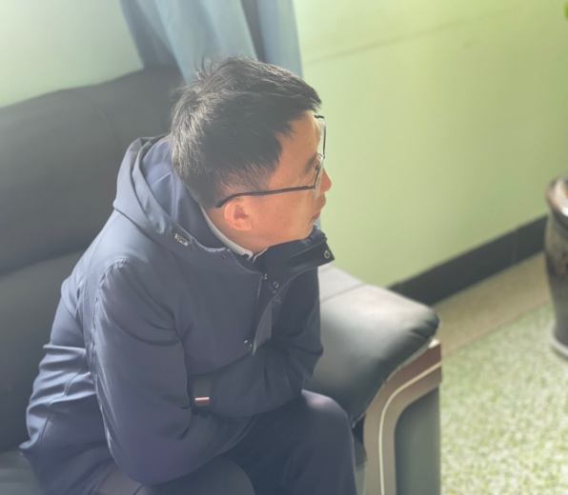 | 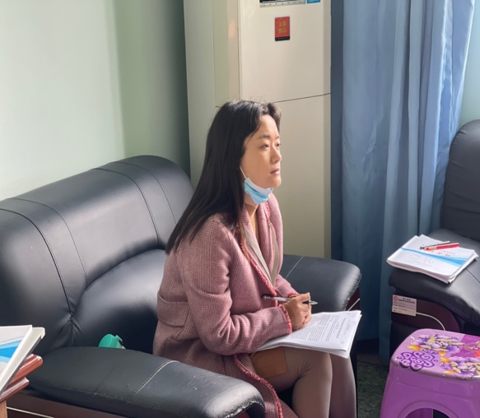

尼尔.盖曼说：“未来取决于图书馆、阅读和白日梦”。《基于深度学习的整本书阅读教学策略研究》课题，正是在带领学生走进“图书馆”，在尊重学生天性的同时培养阅读能力，在呵护阅读兴趣的同时提高阅读深度，促使学生“要读书、爱读书、会读书”，。
课题组成员定将砥砺前行，扎根“深度”，让整本书教学深入触及学生的全面素养、深刻影响学生的一生成长；让整本书阅读成为学生诗意生活的状态、幸福生活的方式。

